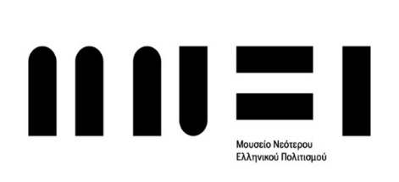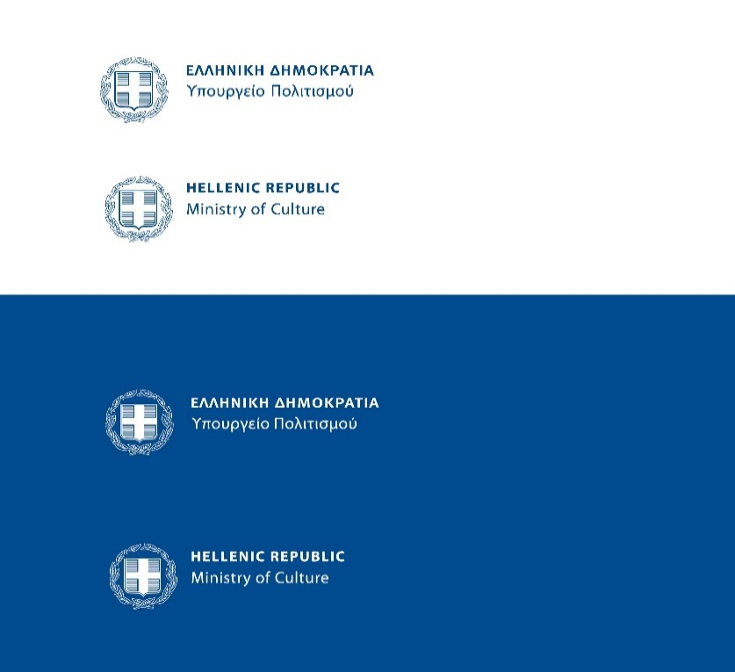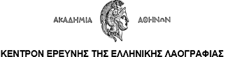

**ΔΕΛΤΙΟ ΤΥΠΟΥ**

**ΣΥΖΗΤΩΝΤΑΣ ΓΙΑ ΤΗ ΡΟΔΟ**

Το Μουσείο Νεότερου Ελληνικού Πολιτισμού του Υπουργείου Πολιτισμού και το Κέντρον Ερεύνης της Ελληνικής Λαογραφίας της Ακαδημίας Αθηνών, στο πλαίσιο των έξι επιστημονικών συναντήσεων που συνδιοργανώνουν με γενικό τίτλο *Συζητώντας για τη Ζώσα Πολιτιστική Κληρονομιά: Προφορικότητα, Έθιμα και Υλικός Πολιτισμός*, σας προσκαλούν στην πρώτη συνάντηση με θέμα *Συζητώντας για τη Ρόδο* με αφορμή την πρόσφατη έκδοση του Κέντρου Ερεύνης της Ελληνικής Λαογραφίας με τίτλο *«Γιορτάζοντας και τραγουδώντας στην Σορωνή Ρόδου. Τρία λαογραφικά μελετήματα»*.

Η Ανδρομάχη Οικονόμου, Διευθύντρια Ερευνών του ΚΕΕΛ, παρουσιάζει την έκδοση που συνοδεύεται από δύο ηχητικά CDs με ηχογραφήσεις του 1969 από την συλλογή του ΚΕΕΛ και επανεκτελέσεις καταγραφών του S. Baud-Bovy (1935) από το Μουσικό Σχολείο Ρόδου.

Η Μαρία Ανδρουλάκη, Διευθύντρια Ερευνών του ΚΕΕΛ, και συγγραφέας του τόμου, αναλύει τις λαογραφικές, μουσικολογικές και ανθρωπολογικές πτυχές του πανηγυριού του Άι-Σουλά στη Σορωνή κατά τον 20ό αι. και την σημασία του για την τοπική κοινότητα, βάσει των καταγραφών της κατά τις επί σειρά ετών επιτόπιες, εντεταλμένες από την Ακαδημία Αθηνών, έρευνές της.

Η Ουρανία Ράπτη, ΜΑ Εθνολόγος-Κοινωνική Ανθρωπολόγος του Μουσείου Νεότερου Ελληνικού Πολιτισμού, εστιάζει στη σχέση του ΜΝΕΠ με το νησί της Ρόδου μέσα από την συλλεκτική και εκθεσιακή του πολιτική.

Ακολουθεί ξενάγηση στις εκθεσιακές ενότητες του ΜΝΕΠ που διαπραγματεύονται όψεις του υλικού πολιτισμού του νησιού.

**Παρασκευή 11 Απριλίου στις 18:00 μ.μ.**

**στην Αίθουσα Εκδηλώσεων του Μουσείου Νεότερου Ελληνικού Πολιτισμού, Άρεως 10**

*Πληροφορίες: [pressmelt@culture.gr](mailto:pressmelt@culture.gr) (Μουσείο Νεότερου Ελληνικού Πολιτισμού)*

*[keel@academyofathens.gr](mailto:keel@academyofathens.gr) (Κέντρον Ερεύνης της Ελληνικής Λαογραφίας)*